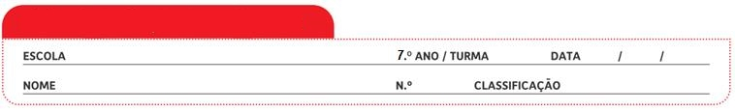
Ficha de Avaliação n.º 3

Grupo I
O vulcão Llaima

A cordilheira dos Andes, com a sua longa cadeia de vulcões, formou-se devido à colisão entre a placa Sul-Americana e a placa de Nazca, situada no oceano Pacífico. O vulcão Llaima é um dos maiores e mais ativos da zona vulcânica dos Andes do Sul.
O vulcão Llaima é constituído por camadas alternadas de derrames de lava e de piroclastos. O cone principal apresenta uma cratera aberta de cerca de 300 metros de diâmetro com fumarolas. No aparelho vulcânico existem cerca de quarenta cones secundários, formados por piroclastos. No dia 1 de julho de 2008, o vulcão entrou em atividade, verificando-se a libertação de piroclastos e gases. Algumas horas mais tarde, começou a emissão de lava e de material ardente, que ficaram limitados à zona da cratera.
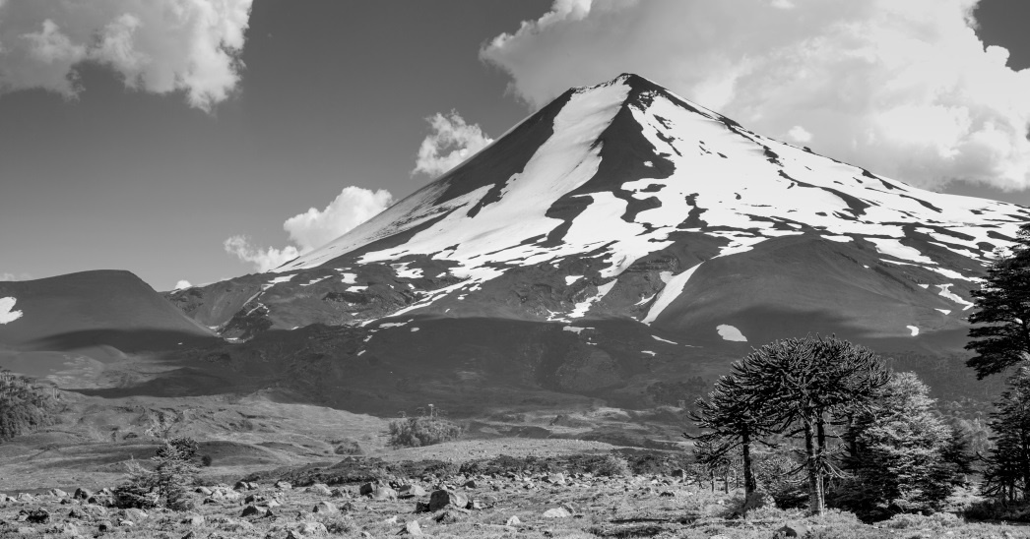

Fig. 1 – Vulcão Llaima (Chile).

1. Classifica as afirmações seguintes como verdadeiras (V) ou falsas (F).
A – O vulcão Llaima fica próximo de um limite convergente de placas tectónicas.
B – Nas proximidades do vulcão Llaima não há fenómenos de vulcanismo secundário.
C – A chaminé é o canal que liga a câmara magmática à cratera.
D – Os cones secundários formaram-se por acumulação de material no estado sólido.
E – A erupção de 2008 pode ser classificada como efusiva.
F – A lava libertada durante a erupção de 2008 era muito fluida.
G – Antes de 2008, o vulcão Llaima nunca teve erupções efusivas.
H – No dia 1 de janeiro de 2008 foi libertada lava durante a erupção.

2. Distingue magma de lava.

3. Numa erupção do tipo explosivo…
A. … são libertadas reduzidas quantidades de lava e grandes quantidades de piroclastos.
B. … são libertadas grandes quantidades de lava e reduzidas quantidades de piroclastos.
C. … nunca há libertação de piroclastos.
D. … é pouco habitual formarem-se nuvens ardentes.
4. As erupções do tipo efusivo…
A. … caracterizam-se por escoadas lávicas, porque a lava é pouco fluida.
B. … nunca ocorrem nas zonas de rifte.
C. … caracterizam-se por escoadas lávicas porque a lava é fluida.
D. … estão associadas as cones muito elevados e inclinados.

5. É comum formarem-se domos em vulcões com erupções do tipo explosivo. Relaciona a formação dos domos com as características do magma das erupções do tipo explosivo.

6. Faz corresponder a cada uma das manifestações de vulcanismo da coluna A um termo da coluna B. Utiliza cada letra e cada número apenas uma vez.

Coluna A | Coluna B
(a) Piroclastos de maiores dimensões.  (b) Escoada de lava fluida que, ao solidificar, apresenta uma superfície enrugada, semelhante a cordas.  (c) Escoada de lava mais viscosa que, ao solidificar, apresenta uma superfície muito irregular.  (d) Forma de relevo originada pela acumulação de materiais expelidos através de condutas secundárias.  (e) Estrutura típica de lava que arrefece em contacto com a água. | (1) Lava encordoada  (2) Câmara magmática  (3) Lava escoriácea  (4) Lapilli  (5) Lava em almofada  (6) Cinzas  (7) Bombas ou blocos vulcânicos  (8) Cone adventício

7. Seleciona a opção que avalia corretamente as afirmações relativas às caldeiras vulcânicas.
I. No território português não há caldeiras vulcânicas.
II. As caldeiras resultam do colapso da parte superior do cone vulcânico.
III. As caldeiras estão sempre associadas a vulcões extintos.

A. III é verdadeira; I e II são falsas.
B. I e II são verdadeiras; III é falsa.
C. II é verdadeira; I e III são falsas.
D. I e III são verdadeiras; II é falsa.

8. As imagens seguintes são manifestações de vulcanismo secundário. Identifica-as.
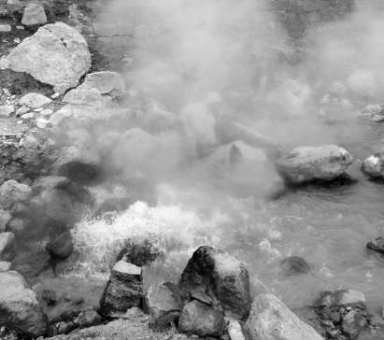
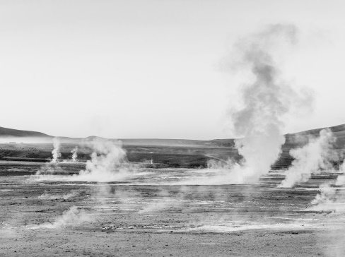
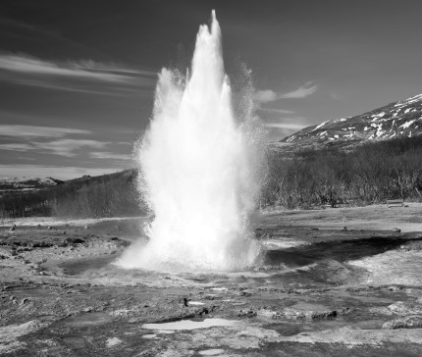
C
B
A

Fig. 2

9. O desenvolvimento científico tem permitido reduzir os riscos vulcânicos.
9.1. Indica dois riscos e dois benefícios associados à atividade vulcânica.
9.2. Explica a importância da monitorização de vulcões, referindo três métodos de monitorização dos vulcões.
Grupo II

30 de outubro de 2016: o sismo de magnitude 6,6, de acordo com a informação disponível na página web do US Geological Survey (USGS), já teve várias réplicas e teme-se que tenha sido mais destrutivo do que o de agosto, pois ocorreu a 10 quilómetros de profundidade.
O Instituto Nacional de Vulcanologia italiano fala de uma magnitude ainda maior: 7,1.
Até à data não há registo de vítimas mortais, mas os serviços de emergência indicam que há muitos edifícios destruídos.
De acordo com o USGS o epicentro do sismo localizou-se a 68 quilómetros a sudeste da cidade de Perugia, perto da pequena cidade de Norcia (fig. 3).
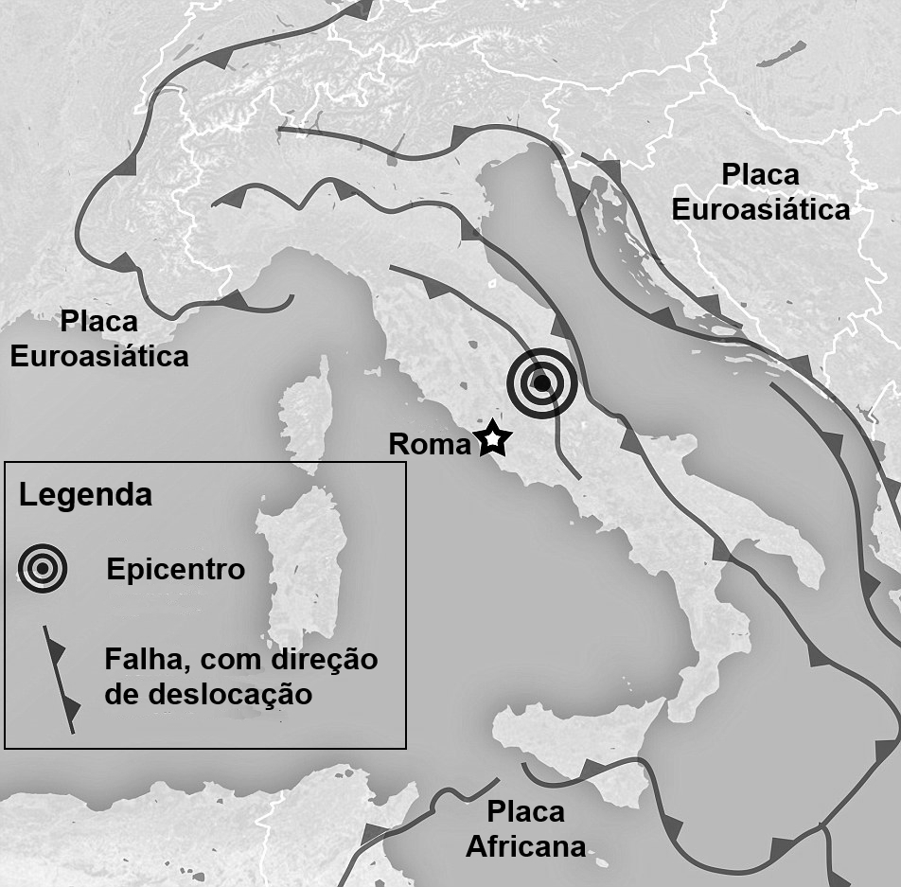

Fig. 3 – Localização do epicentro do sismo de 30.10.2016, em Itália.

A tabela I apresenta os níveis da Escala de Mercalli Modificada e a tabela II a atribuição, pelo USGS, dos níveis da escala a diferentes cidades afetadas pelo sismo de 30 de outubro de 2016.

Tabela I Tabela II
EMM | Cidades
VIII | Preci, Norcia, Visso, Castelsantangelo sul Nera, Fluminata, Valle e Castelo
VI | Perugia
V | Roma
IV | Nápoles, Florença, Bolonha

EMM | Níveis
I | Não foi sentido
II-III | Fraco
IV | Leve
V | Moderado
VI | Forte
VII | Muito forte
VIII | Severo
IX | Violento
X | Extremo

Fontes: www.observador.pt e www.usgs.gov (consultados em 15.12.2016, texto adaptado)

1. Classifica as afirmações seguintes como verdadeiras (V) ou falsas (F).
A – O sismo de 30 de outubro teve 6,6 de intensidade na escala de Richter.
B – Não foi possível determinar o hipocentro do sismo.
C – A expressão sublinhada no texto refere-se à intensidade.
D – No sismo descrito houve vários abalos premonitórios mas não houve réplicas.
E – Há cidades com o mesmo valor de intensidade.
F – Nas cidades de Visso e Fluminata os danos materiais foram semelhantes.
G – O ponto à superfície onde o sismo foi sentido em primeiro lugar fica próximo da cidade de Norcia.
H – De acordo com a Escala de Mercalli Modificada, em Florença e Bolonha o sismo teve intensidade muito forte.

2. As afirmações seguintes dizem respeito aos acontecimentos que originam um sismo. Coloca-as na ordem correta de acontecimento.
A – Aumento das tensões sobre o material provocando deformação.
B – O limite de elasticidade do material é ultrapassado.
C – Libertação de energia sob a forma de ondas sísmicas que atingem cidades muito afastadas do epicentro.
D – Materiais não deformados, antes da ocorrência de um sismo.
E – Rutura e movimento do material deformado.

3. Relativamente aos dados da figura 3 respeitante ao sismo de 30 de outubro de 2016 no centro de Itália, é possível afirmar que…
A. … reunia as condições para a formação de um tsunami.
B. … formou-se num limite divergente de placas.
C. … localizou-se no anel de fogo do Pacífico.
D. … está associado à existência de um limite convergente na região.

4. Faz corresponder a cada uma das definições da coluna A um termo da coluna B. Utiliza cada letra e cada número apenas uma vez.

Coluna A | Coluna B
(a) Ondas sísmicas profundas.  (b) São as ondas sísmicas mais lentas, mas as mais destrutivas.  (c) São as primeiras ondas sísmicas a ser detetadas pelos aparelhos especializados.  (d) Registo da passagem das ondas sísmicas.  (e) Linha curva que une pontos de igual intensidade sísmica. | (1) Ondas P  (2) Ondas S  (3) Ondas P e S  (4) Ondas superficiais  (5) Isossista  (6) Sismógrafo  (7) Sismograma  (8) Réplica

5. Relativamente ao sismo de 30 de outubro de 2016 registou-se um valor de magnitude e várias intensidades. Explica este facto.

6. Indica uma semelhança entre a Escala de Mercalli Modificada e a Escala Macrossísmica Europeia de 1998.

7. Na figura 4 está representada a distribuição das placas litosféricas na Terra.
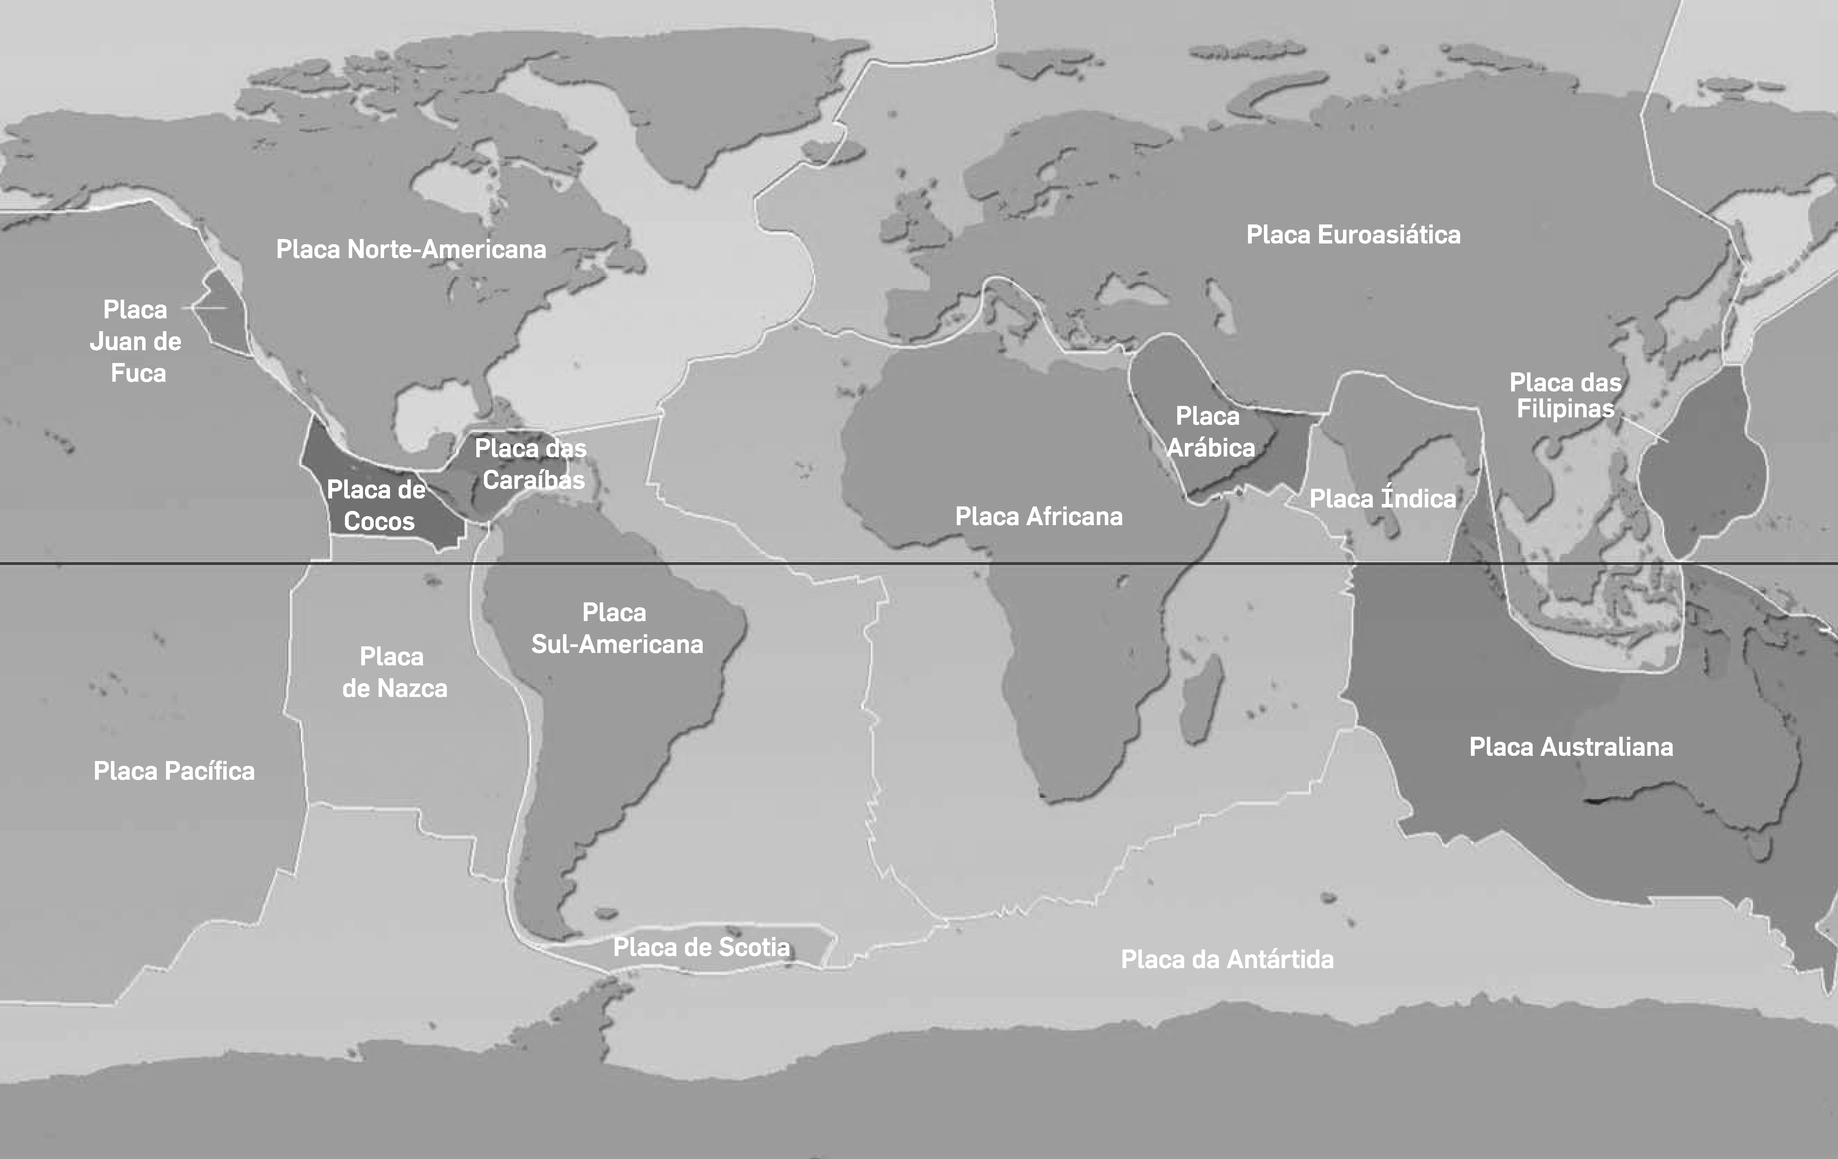

E
C

A

B

D

Fig. 4 – Principais placas litosféricas.

Seleciona, entre os locais identificados com as letras de A a E, os três onde o número de sismos registado é maior.

8. Explica a importância da elaboração de uma carta de isossistas de intensidade máxima para o nosso país.

9. Menciona três medidas que deves adotar durante um episódio sísmico.

FIM

COTAÇÕES (%)

GRUPO I

1. ............................................................................................................ 8%
2. ............................................................................................................ 3%
3. ............................................................................................................ 5%
4. ............................................................................................................ 5%
5. ............................................................................................................ 8%
6. ............................................................................................................ 5%
7. ............................................................................................................ 3%
8. ............................................................................................................ 3%
9.1. ......................................................................................................... 4%
9.2 ........................................................................................................ 10%
54%

GRUPO II

1. ............................................................................................................ 8%
2. ............................................................................................................ 5%
3. ............................................................................................................ 5%
4. ............................................................................................................ 5%
5. ............................................................................................................ 8%
6. ............................................................................................................ 4%
7. ............................................................................................................ 3%
8. ............................................................................................................ 5%
9. ............................................................................................................ 3%
46%

TOTAL............ 100 %

Proposta de resolução

GRUPO I

  - Verdadeiras: A, C, D e H; Falsas: B, E, F e G
  - O magma apresenta um teor mais elevado de gases do que a lava, sendo esta formada a partir do magma quando atinge a superfície e perde parte dos gases.
  - Opção A
  - Opção C
  - Quando o magma é muito viscoso a sua acensão é lenta, podendo solidificar dentro do aparelho vulcânico e formar domos ou cúpulas que obstruem a saída de material do interior do vulcão. A consequente acumulação de gases e o aumento de pressão podem provocar erupções do tipo explosivo, com formação de nuvens ardente e projeção de piroclastos.
  - (a) – 7; (b) – 1; (c) – 3; (d) – 8; (e) – 5
  - Opção C
  - A – Geiser; B – Fumarola; C – Fonte termal
9.1. Riscos – mortes e perdas de bens materiais; benefícios – locais de elevado interesse turístico e solos muito férteis.
9.2. A monitorização dos vulcões permite detetar indícios de uma erupção antes de esta ocorrer, o que é de extrema importância para a evacuação das populações. Para tal, é monitorizado o teor em gases libertados e a temperatura, as alterações na topografia do terreno e a frequência de abalos sísmicos na região.

GRUPO II

  - Verdadeiras: C, E, F e G; Falsas: A, B, D e H
  - D – A – B – E – C
  - Opção D
  - (a) – 3; (b) – 4; (c) – 1; (d) – 7; (e) – 5
  - A magnitude refere-se à energia libertada no hipocentro, pelo que tem apenas um valor. A intensidade diz respeito ao grau de destruição que o sismo provoca em cada uma das localidades atingidas, pelo que varia de acordo com vários fatores: tipo de construção, características do solo e distância ao epicentro, por exemplo.
  - Ambas as escalas avaliam os efeitos dos sismos sobre as construções.
  - D – Anel de Fogo do Pacífico; B – Dorsal médio-atlântica; A – Cintura mediterrânica.
  - A elaboração de uma carta de isossistas de intensidade máxima para Portugal é importante para definir as áreas no território com maior perigosidade de risco sísmico, onde é obrigatório usar técnicas de construção antissísmica, minimizando os efeitos negativos da atividade sísmica.
  - Afastar-me dos edifícios e estruturas que possam ruir; não usar elevadores; procurar abrigo debaixo de uma mesa de uma cama ou do vão de uma porta interior.

